UNIVERSIDAD ANDRÉS BELLO
Facultad de Ingeniería
Ingeniería Civil Informática

INFORME DE ANÁLISIS DE DATOS Y MODELO PREDICTIVO
Plataforma Predictiva de Riesgo de Desnutrición en Adultos Mayores
Piloto Región del Maule

Documento complementario al Proyecto de Título

Autora: Daniela Lavanderos
Profesor Guía: Daniel Rodrigo Aguayo
Santiago, Chile — 2026

Tabla de Contenidos
Actualice este campo (clic derecho > Actualizar campos) para generar la tabla de contenidos.

1. Objetivo del Informe
Este informe documenta, de forma reproducible, el análisis del conjunto de datos y el proceso de entrenamiento y evaluación del modelo predictivo de riesgo nutricional desarrollado para la plataforma. Se presentan el origen y la estructura de los datos, el análisis exploratorio (EDA), la construcción de la variable objetivo, la configuración de los modelos, el protocolo de validación, las métricas obtenidas, la verificación de disponibilidad de variables en fuentes reales y la interpretación. Complementa al borrador de tesis aportando el detalle técnico y los gráficos del modelamiento.
Aviso de alcance: todas las métricas de este informe se obtuvieron sobre el dataset sintético piloto (N = 1.200, Región del Maule). Acreditan la correctitud de la tubería computacional, no la validez predictiva sobre población real, la cual queda planificada como fase 2 (validación externa con datos de campo).

2. Conjunto de Datos

2.1 Origen y Estructura
El análisis se realizó sobre el dataset sintético piloto de la Región del Maule (dataset_sintetico_maule.xlsx), generado para reproducir las distribuciones reportadas por ESSALCAVI 2024 y ENS 2017. El pipeline fusiona cuatro tablas relacionales mediante la clave id_persona: personas_mayores, indicadores_nutric, inseg_alimentaria y acceso_programas. Tras la fusión se obtiene una matriz de 1.200 registros y 17 variables predictoras.

2.2 Variable Objetivo y Construcción del IPRN
La variable objetivo nivel_riesgo posee cuatro categorías ordinales (bajo, medio, alto, crítico). Dado que el puntaje clínico MNA no está disponible en las fuentes administrativas reales, se utiliza un Índice Proxy de Riesgo Nutricional (IPRN) que aproxima los ítems del MNA-SF a partir de 17 variables capturables en encuestas y registros. En consecuencia, el modelo aprende a aproximar una función definida sobre sus propios componentes observables; esta circularidad se asume de forma consciente para la fase de desarrollo y se discute en la sección 7.
Las 17 features se agrupan en: sociodemográficas (edad, sexo, zona, ingreso per cápita, número de carencias, hacinamiento), antropométricas (IMC, circunferencia de pantorrilla, pérdida de peso), morbilidades (diabetes, HTA, depresión, limitación física), inseguridad alimentaria (FIES 0-3), acceso a PACAM, movilidad y vivir solo. Los valores faltantes se imputan con la mediana calculada en entrenamiento (edad 78; ingreso 258.257 CLP; IMC 25,3; pantorrilla 32,4 cm; carencias 2).

2.3 Distribución de la Variable Objetivo
La Figura 1 muestra la distribución de las cuatro clases. El dataset presenta un desbalance moderado: la clase medio concentra el 35,8 % y crítico el 16,7 %. Para mitigar el desbalance, ambos modelos se entrenan con class_weight="balanced".
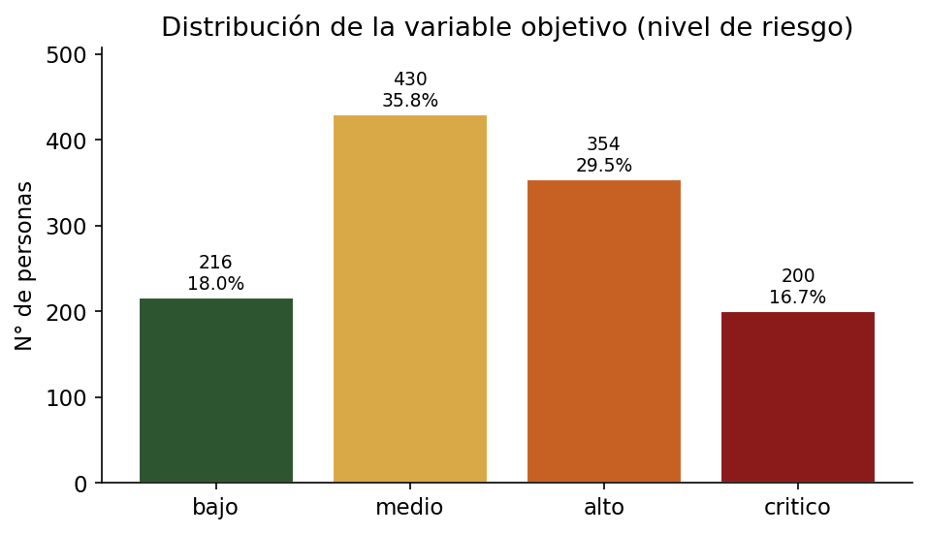
Figura 1. Distribución de la variable objetivo (nivel de riesgo).

3. Análisis Exploratorio (EDA)

3.1 Antropometría por Nivel de Riesgo
Las dos variables antropométricas dominan el comportamiento del riesgo. La Figura 2 muestra que el IMC mediano desciende monótonamente desde la clase bajo hacia crítico, cruzando el umbral de riesgo de IMC < 22 en las categorías alto y crítico. La Figura 3 evidencia el mismo patrón para la circunferencia de pantorrilla, proxy de sarcopenia, con valores bajo el umbral de 31 cm en los niveles de mayor riesgo.
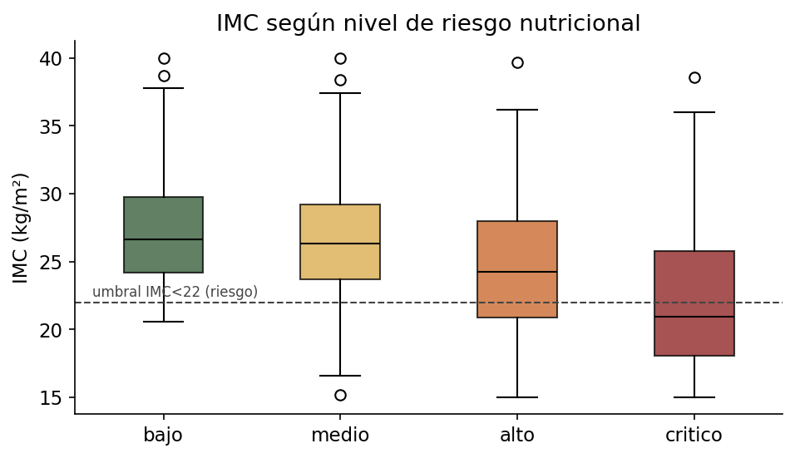
Figura 2. Distribución del IMC según nivel de riesgo.
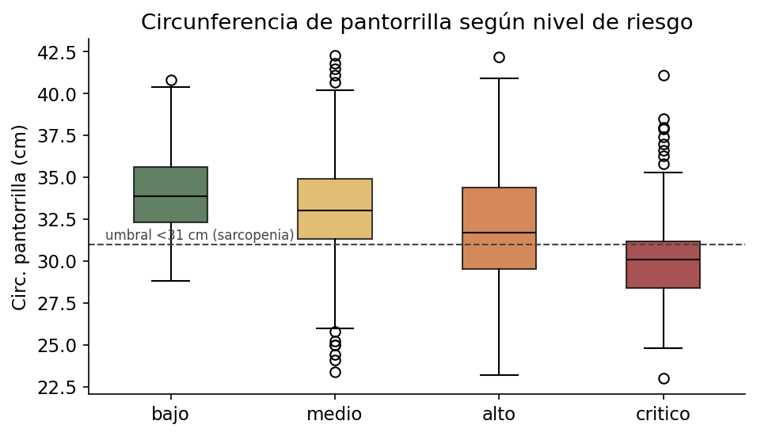
Figura 3. Circunferencia de pantorrilla según nivel de riesgo.

3.2 Correlaciones entre Variables
La Figura 4 presenta la matriz de correlación entre las 17 features. Se observan asociaciones coherentes con la literatura: correlación positiva entre IMC y circunferencia de pantorrilla, y correlaciones moderadas entre las variables de morbilidad y funcionalidad. La ausencia de correlaciones extremas entre predictores indica que no hay redundancia severa que comprometa el modelo.
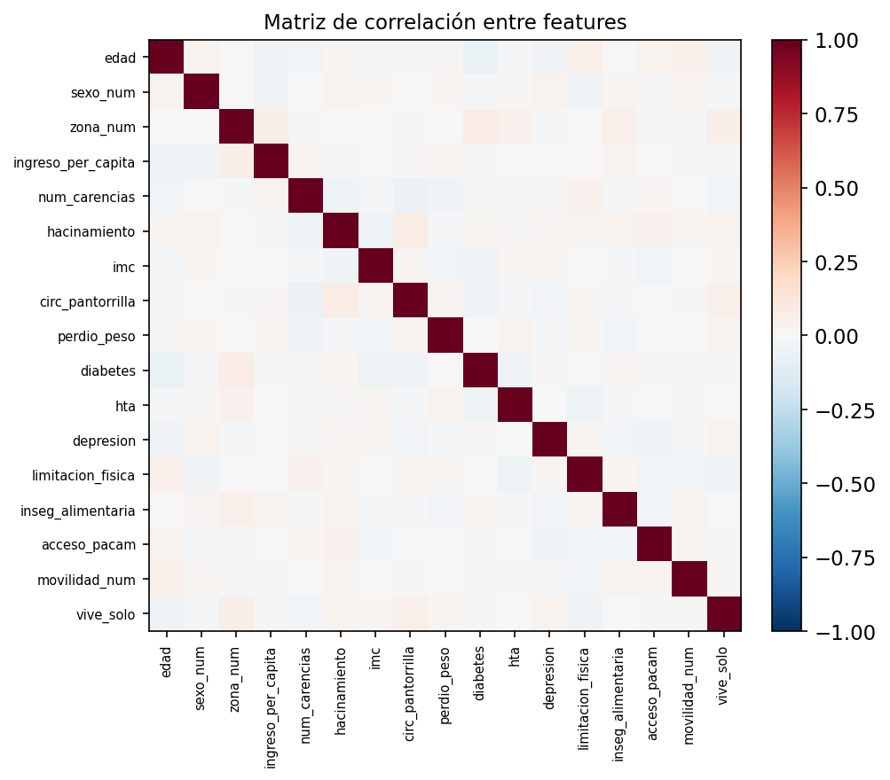
Figura 4. Matriz de correlación entre las 17 variables predictoras.

4. Proceso de Entrenamiento

4.1 Preparación de los Datos
El pipeline (ml/features.py y ml/train.py) fusiona las cuatro tablas, construye el vector de 17 features con orden estable, imputa faltantes con la mediana y codifica la variable objetivo a enteros (bajo=0, medio=1, alto=2, crítico=3). El proceso es determinista (semilla aleatoria 42), lo que garantiza la reproducibilidad de los resultados.

4.2 Modelos y Configuración
Se entrenaron dos clasificadores: un RandomForest como modelo principal y un árbol de decisión como baseline de comparación. La Tabla 1 resume su configuración.
Modelo | Algoritmo | Hiperparámetros | Rol
RF | RandomForestClassifier | n_estimators=150, max_depth=10, min_samples_leaf=5, class_weight=balanced, random_state=42 | Principal
DT | DecisionTreeClassifier | max_depth=8, min_samples_leaf=10, class_weight=balanced, random_state=42 | Baseline
Tabla 1. Configuración de los modelos de clasificación.

4.3 Protocolo de Validación
La evaluación se realiza mediante validación cruzada estratificada de 5 pliegues (StratifiedKFold, n_splits=5, shuffle=True, random_state=42). La métrica primaria es el F1-macro, que pondera por igual a las cuatro clases, evitando que el desbalance favorezca a la clase mayoritaria. Todas las métricas por clase y la matriz de confusión se calculan sobre predicciones out-of-fold (cross_val_predict), no sobre el set de entrenamiento, para evitar estimaciones optimistas. Se adoptó k=5 (y no k=10) porque, con N=1.200, cada pliegue de prueba conserva 240 registros, suficiente para estimar el F1 por clase de forma estable (Kohavi, 1995). El criterio mínimo de aceptación de la tubería es F1-macro mayor o igual a 0,65.

5. Resultados

5.1 Métricas Globales
El RandomForest alcanzó un F1-macro de 0,7036 (desviación 0,0149) en validación cruzada, superando el criterio mínimo (0,65) y al baseline (árbol de decisión: 0,6147). La brecha entre el accuracy de entrenamiento del RF (0,9067) y su accuracy en validación cruzada (0,6883) indica un sobreajuste moderado, esperable con 1.200 registros y 17 features.
Métrica | RandomForest (principal) | Árbol de decisión (baseline)
Accuracy (entrenamiento) | 0,9067 | 0,7408
F1-macro (CV 5-fold) | 0,7036 (+/- 0,0149) | 0,6147
Accuracy (CV 5-fold) | 0,6883 | -
Tabla 2. Métricas globales de desempeño sobre el dataset sintético piloto.

5.2 Desempeño por Pliegue
La Tabla 3 y la Figura 5 muestran el F1-macro de cada pliegue. El RandomForest se mantiene estable entre 0,689 y 0,723 (media 0,7036), por encima del criterio de 0,65 en todos los pliegues, mientras que el árbol de decisión queda sistemáticamente por debajo.
Modelo | Pliegue 1 | Pliegue 2 | Pliegue 3 | Pliegue 4 | Pliegue 5
RandomForest | 0,691 | 0,695 | 0,723 | 0,720 | 0,689
Árbol de decisión | 0,605 | 0,622 | 0,626 | 0,614 | 0,606
Tabla 3. F1-macro por pliegue (validación cruzada estratificada).
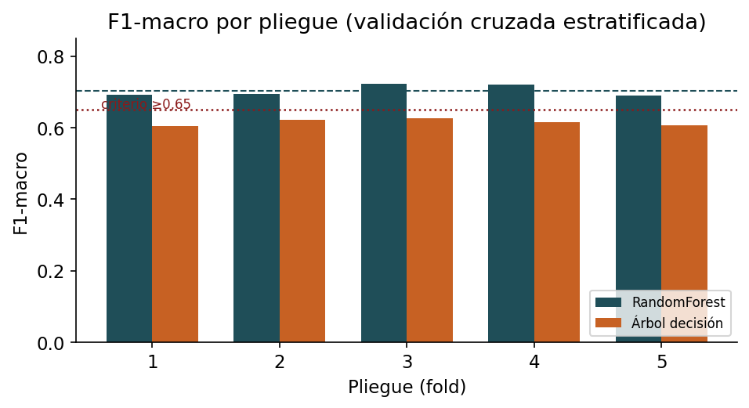
Figura 5. F1-macro por pliegue (validación cruzada estratificada).

5.3 Métricas por Clase
La Tabla 4 y la Figura 6 detallan precisión, recall y F1 por clase (validación cruzada). El modelo distingue bien las clases extremas (bajo F1=0,803; crítico F1=0,741) y presenta mayor confusión en la clase intermedia alto (F1=0,599), donde el solapamiento de perfiles es mayor.
Clase | Precisión | Recall | F1 | Soporte
bajo | 0,760 | 0,852 | 0,803 | 216
medio | 0,701 | 0,649 | 0,674 | 430
alto | 0,605 | 0,593 | 0,599 | 354
crítico | 0,718 | 0,765 | 0,741 | 200
Tabla 4. Métricas por clase (validación cruzada 5-fold).
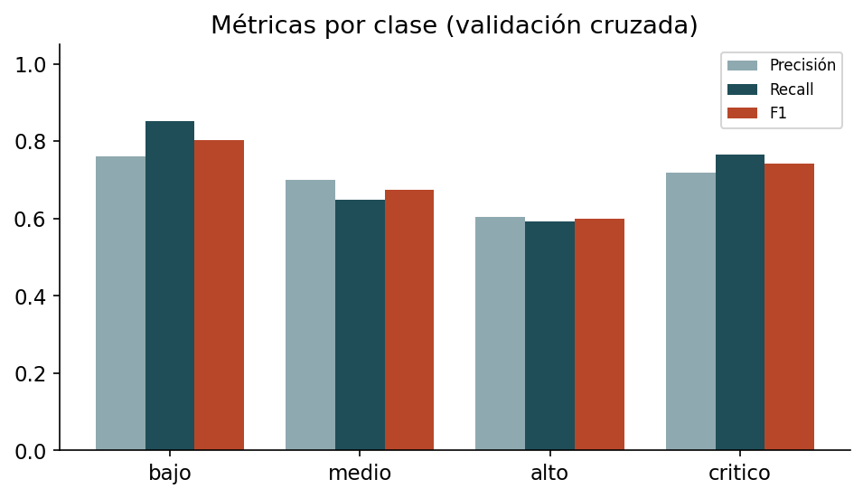
Figura 6. Precisión, recall y F1 por clase.

5.4 Matriz de Confusión
La Figura 7 muestra la matriz de confusión agregada de la validación cruzada. Los errores se concentran entre clases adyacentes (por ejemplo, medio y alto), lo que es preferible a confusiones entre extremos: el modelo casi no confunde bajo con crítico. Este comportamiento ordinal es deseable para una herramienta de focalización.
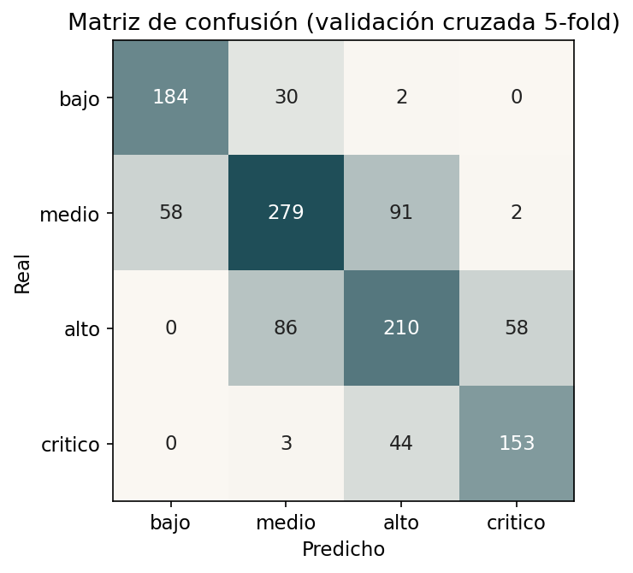
Figura 7. Matriz de confusión (validación cruzada 5-fold).

5.5 Importancia de Variables
La Figura 8 ordena las 17 variables por su importancia (reducción media de impureza de Gini). Las tres antropométricas dominan: circunferencia de pantorrilla (24,2 %), IMC (20,8 %) y pérdida de peso (9,0 %), seguidas de inseguridad alimentaria (8,0 %) y edad (6,7 %). Esta jerarquía es coherente con los ítems del cribado MNA-SF y refuerza la validez de constructo del IPRN.
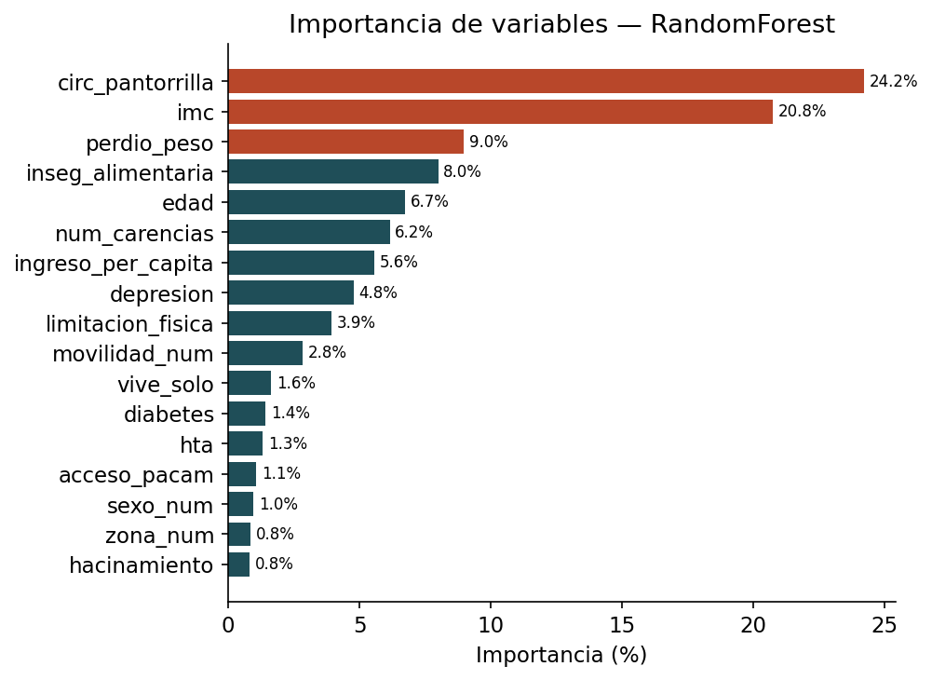
Figura 8. Importancia de variables - RandomForest.

6. Disponibilidad de Variables en Fuentes Reales (Verificación para Fase 2)
Se verificó la disponibilidad de las 17 variables del IPRN en los microdatos reales (Encuesta Nacional de Salud 2016-2017, CASEN 2022 y sus libros de códigos), con el fin de anticipar la factibilidad de la validación externa (fase 2). La Tabla 5 resume el resultado.
Variable | Importancia | Fuente real | Estado
circ_pantorrilla | 24,2 % | ENS | NO medida en ENS - requiere terreno o proxy
imc | 20,8 % | ENS (col. IMC) | Disponible (submuestra)
perdio_peso | 9,0 % | ENS / terreno | Sin confirmar - autorreporte a incorporar
inseg_alimentaria | 8,0 % | CASEN (FIES r8) | Disponible
edad | 6,7 % | CASEN / ENS | Disponible
num_carencias | 6,2 % | CASEN (pobreza_multi) | Disponible
ingreso_per_capita | 5,6 % | CASEN (ypc) | Disponible
depresion | 4,8 % | ENS (salud mental) | Disponible
limitacion_fisica / movilidad | 6,7 % | CASEN (dificultad mov.) | Disponible (parcial)
diabetes / hta | 2,7 % | ENS (módulos) | Disponible
sexo / zona / hacinamiento | 2,6 % | CASEN | Disponible
vive_solo | 1,6 % | CASEN (hogar) | Disponible
acceso_pacam | 1,1 % | JUNAEB | NO en ENS/CASEN - enlace o proxy
Tabla 5. Disponibilidad de las 17 features del IPRN en fuentes reales.
De las 17 variables, 13 están confirmadas en CASEN 2022 y/o ENS 2016-2017. El bloqueo se concentra en dos variables antropométricas de alta importancia: la circunferencia de pantorrilla (24,2 %), que el ENS no mide, y la pérdida de peso (9,0 %), no localizada en la base disponible. Juntas representan cerca del 33 % de la importancia del modelo, por lo que su resolución es la prioridad del proceso ETL de fase 2.

6.1 Proxies y Plan para la Fase 2
- Circunferencia de pantorrilla: al no existir en el ENS, se obtendrá por medición antropométrica directa en el levantamiento de terreno (dato de evaluación presencial), o mediante un proxy de sarcopenia derivado de IMC bajo, edad avanzada y limitación física, documentando su validez.
- Pérdida de peso: incorporar un ítem de autorreporte ("¿ha bajado de peso en los últimos 3 meses?") en el instrumento de terreno, o derivarla de la variación de IMC entre olas si se dispone de seguimiento.
- Acceso a PACAM: obtener mediante enlace con los registros administrativos de JUNAEB; como proxy parcial, CASEN incluye ítems de recepción/no retiro de alimentos del consultorio (s3/s8).
- Variables confirmadas: edad, sexo, zona, ingreso per cápita, número de carencias, hacinamiento, IMC, diabetes, HTA, depresión, inseguridad alimentaria (FIES r8), movilidad/limitación física y vivir solo se mapean directamente a CASEN 2022 y/o ENS 2016-2017.

7. Discusión e Interpretación
El RandomForest reconstruye la función IPRN con buena generalización entre pliegues (F1-macro 0,7036), validando que la arquitectura técnica del sistema (preprocesamiento, ingeniería de features, entrenamiento y predicción) funciona correctamente de extremo a extremo. La superioridad frente al baseline (0,7036 frente a 0,6147) confirma que el problema no es trivialmente separable y que el ensamble aporta capacidad adicional de representación.
Debe subrayarse que estas métricas no constituyen un hallazgo empírico sobre la población real. Como las etiquetas derivan del IPRN (una función de las mismas variables de entrada), el modelo aprende a reconstruir una relación conocida. Esta estrategia en dos fases (validación interna sobre datos calibrados y validación externa posterior con datos de campo) sigue el modelo de desarrollo de herramientas de predicción clínica del TRIPOD Statement (Collins et al., 2015). La importancia de las variables antropométricas, sin embargo, es informativa: confirma que el IPRN se comporta de forma coherente con el conocimiento clínico del cribado nutricional.
La principal cautela operativa, confirmada por la verificación de la sección 6, es la disponibilidad real de las variables más influyentes: la circunferencia de pantorrilla (la de mayor importancia) no se mide en el ENS y la pérdida de peso no se localizó en la base disponible. La resolución de estas dos variables, y del acceso a PACAM vía JUNAEB, es el requisito crítico para que la fase 2 sea ejecutable y para que el desempeño aquí reportado pueda contrastarse con datos reales.

8. Conclusiones del Informe
- La tubería completa de datos y modelado es funcional, determinista y reproducible (semilla 42).
- El RandomForest (F1-macro 0,7036 +/- 0,0149) supera el criterio interno (0,65) y al árbol de decisión baseline (0,6147).
- El desempeño es mejor en las clases extremas y los errores se concentran entre clases adyacentes, comportamiento adecuado para una herramienta de focalización.
- La verificación confirma que 13 de las 17 variables existen en fuentes reales; las dos antropométricas de mayor peso (pantorrilla y pérdida de peso) y el acceso a PACAM requieren resolución mediante terreno, proxies o enlace administrativo en la fase 2.
- Las métricas validan la tubería, no la capacidad predictiva poblacional; la validación externa con datos de campo es el paso siguiente (fase 2).

9. Reproducibilidad
Los resultados de este informe se obtienen ejecutando, desde la raíz del backend, el script de entrenamiento con evaluación:
python scripts/train_model.py --file data/dataset_sintetico_maule.xlsx --eval
Esto entrena ambos modelos, ejecuta la validación cruzada de 5 pliegues, calcula las métricas por clase y la matriz de confusión con cross_val_predict, y guarda los artefactos (modelo_rf.pkl, modelo_dt.pkl, medians.pkl) y el archivo metrics.json en ml/artefactos/. Los gráficos se generan con matplotlib a partir de la misma matriz de features. Entorno: Python 3, scikit-learn, pandas, numpy, matplotlib.
Referencias: Collins et al. (2015), TRIPOD Statement; Kohavi (1995), cross-validation; Guigoz (2006), MNA.

